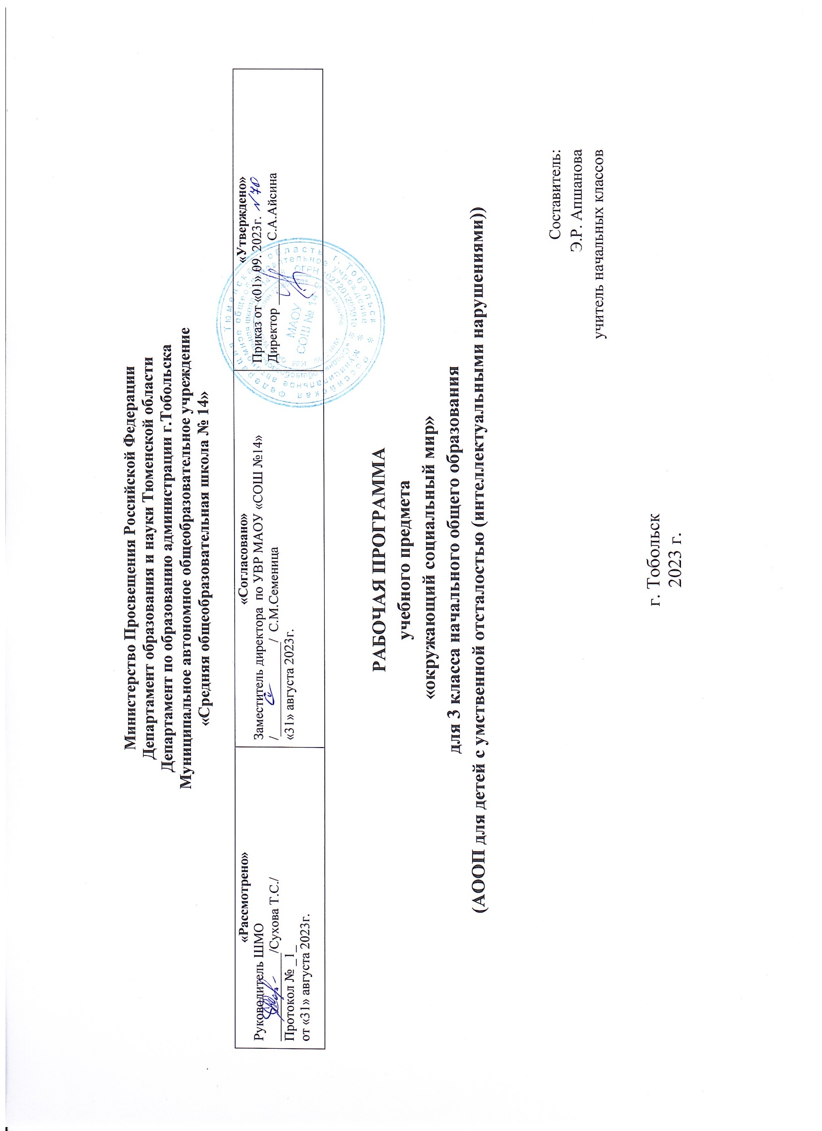

1.Пояснительная записка.
Рабочая программа разработана на основе Федерального государственного образовательного стандарта образования обучающихся с умственной отсталостью (интеллектуальными нарушениями), Примерной адаптированной основной общеобразовательной программы образования обучающихся с умственной отсталостью (интеллектуальными нарушениями) (вариант 2).
Рабочая программа предмета «Окружающий социальный мир» для (НАЧАЛЬНОГО) общего образования разработана на основе нормативных документов:
- Федеральным законом от 29.12.2012 № 273-ФЗ «Об образовании в Российской Федерации»;
- Приказ Министерства просвещения РФ от 24 ноября 2022 г. № 1023 “Об утверждении федеральной адаптированной образовательной программы начального общего образования для обучающихся с ограниченными возможностями здоровья".
- Приказ Министерства просвещения Российской Федерации от 24.11.2022 № 1026 "Об утверждении федеральной адаптированной основной общеобразовательной программы обучающихся с умственной отсталостью (интеллектуальными нарушениями)".
- Уставом МАОУ СОШ № 14;
Цель образовательно-коррекционной работы с учетом специфики учебного предмета – формирование представления о человеке, его социальном окружении, ориентации в социальной среде и общепринятых правилах поведения.
Задачи курса:
- знакомство с явлениями социальной жизни (человек и его деятельность, общепринятые нормы поведения);
- формирование представлений о предметном мире, созданном человеком (многообразие, функциональное назначение окружающих предметов, действия с ними);
-формировать основы функциональной грамотности на уроке;
- развивать навыки применения знаний функциональной грамотности на практике, в повседневной жизнедеятельности;
- сформировывать основы функциональной грамотности на уроке, с учетом познавательных возможностей учащихся;
- развивать навыки применения знаний функциональной грамотности на практике, в повседневной жизнедеятельности.
Основные виды коррекционной работы:
- коррекция нарушений психофизического развития детей.
- коррекция внимания, памяти;
- коррекция слухового и зрительного восприятия;
- коррекция устной связной речи;
- коррекция познавательной деятельности.
- расширять представления функциональной грамотности, применение знаний на практике.
Технологии обучения:
1. дифференцированное обучение;
2. традиционное обучение;
3. информационно-коммуникативные технологии;
4. здоровьесберегающие технологии.
Виды и формы контроля: безоценочная, входной и промежуточный контроль не предусмотрены. Показателем усвоения обучающимися программы учебного материала 3 класса является формирование представления о человеке в формате его социального окружения, ориентации в социальной среде и общепринятых правилах поведения.

2. Общая характеристика учебного предмета.
Обучение детей жизни в обществе включает формирование представлений об окружающем социальном мире и умений ориентироваться в нем, включаться в социальные отношения. В силу различных особенностей физического, интеллектуального, эмоционального развития дети с ТМНР испытывают трудности в осознании социальных явлений. В связи с этим программа учебного предмета «Окружающий социальный мир» позволяет планомерно формировать осмысленное восприятие социальной действительности и включаться на доступном уровне в жизнь общества.
Программа представлена следующими разделами: «Квартира, дом, двор», «Продукты питания», «Предметы быта», «Школа», «Предметы и материалы, изготовленные человеком», «Город», «Транспорт», «Страна», «Традиции и обычаи».
В процессе обучения у ребенка формируются представления о родном городе, в котором он проживает, о России, её культуре, истории, современной жизни. Знакомясь с рукотворными объектами и социальными явлениями окружающей действительности, ребенок учится выделять их характерные признаки, объединять в группы по этим признакам, устанавливать связи между ними. Получая представления о социальной жизни, в которую он включен, ребенок учится соотносить свое поведение и поступки других людей с нравственными ценностями (эталонами) и общепринятыми нормами поведения. Ребенок учится ориентироваться в различных ситуациях: избегать риски и угрозы его жизни и здоровью, в частности, учится быть внимательным и осторожным на улице, дома, в школе.
Жизнь в обществе предполагает следование определенным правилам. Для формирования умения соблюдать нормы поведения в обществе необходима совместная целенаправленная последовательная работа специалистов и родителей. Важно сформировать у ребенка типовые модели поведения в различных ситуациях: поездки в общественном транспорте, покупки в магазине, поведение в опасной ситуации и др. Содержание материала по программе «Окружающий социальный мир» является основой формирования представлений, умений и навыков по предметам «Изобразительная деятельность», «Домоводство», «Труд» и др. Так знания, полученные ребенком в ходе работы по разделу «Посуда», расширяются и дополняются на занятиях по домоводству, где ребенок учится готовить, сервировать стол и т.д.
Специфика работы по программе «Окружающий социальный мир» заключается в том, что занятия проводятся не только в классе, но и в местах общего пользования (парк, магазин, кафе, вокзал и т.д.) Ребенок выходит в город (поселок), знакомится с различными организациями, предоставляющими услуги населению, наблюдает за деятельностью окружающих людей, учится вести себя согласно общепринятым нормам поведения.

3. Описание места учебного предмета в учебном плане.
Согласно учебному плану на изучение предмета «Окружающий социальный мир» в 3 классе отводится - 68 часов из расчета 2 ч в неделю, 34 учебные недели.
Количество часов:
I четверть | II четверть | III четверть | IV четверть
16 ч | 16 ч | 20ч | 16 ч
1 полугодие 32 часа |  | 2 полугодие 36 часов

4. Ценностные ориентиры содержания учебного предмета.
Природа – родная земля, заповедная природа, планета Земля, экологическое сознание;
- труд и творчество - уважение к труду, творчество и созидание, целеустремленность и настойчивость, трудолюбие
- патриотизм - любовь к Родине, своему краю, народу, служение Отечеству;
- социальная солидарность - свобода личная и национальная; уважение и доверие к людям, институтам государства и гражданского общества;
- гражданственность - долг перед Отечеством, правовое государство, гражданское общество, закон и правопорядок;
- семья - любовь и верность, забота, помощь и поддержка, равноправие, здоровье, достаток, уважение к родителям;
- личность - саморазвитие и совершенствование, смысл жизни, внутренняя гармония, самопринятие и самоуважение, достоинство, любовь к жизни и человечеству, мудрость, способность к личностному и нравственному выбору;
5.Личностные и предметные результаты освоения учебного предмета.
Результаты освоения учебного предмета делятся на две группы.
Личностные результаты:
- Социально-эмоциональное участие в процессе общения и совместной деятельности;
- Овладение начальными навыками адаптации в динамично изменяющемся и развивающемся мире.
Предметные результаты:
1) Представления о мире, созданном руками человека
- Интерес к объектам, созданным человеком.
- Представления о доме, школе, о расположенных в них и рядом объектах (мебель, одежда, посуда, игровая площадка, и др.), о транспорте и т.д.
- Умение соблюдать элементарные правила безопасности поведения в доме, на улице, в транспорте, в общественных местах.
2) Представления об окружающих людях: овладение первоначальными представлениями о социальной жизни, о профессиональных и социальных ролях людей.
- Представления о деятельности и профессиях людей, окружающих ребенка (учитель, водитель и т.д.).
- Представления о социальных ролях людей (пассажир, пешеход, покупатель и т.д.), правилах поведения согласно социальным ролям в различных ситуациях.
- Опыт конструктивного взаимодействия с взрослыми и сверстниками.
- Умение соблюдать правила поведения на уроках, взаимодействовать со взрослыми и сверстниками,
3) Развитие межличностных и групповых отношений.
- Представления о дружбе, товарищах, сверстниках.
- Умение взаимодействовать в группе в процессе учебной, игровой, других видах доступной деятельности.
- Умение организовывать свободное время с учетом своих и совместных интересов.
4) Накопление положительного опыта сотрудничества и участия в общественной жизни.
Использование простейших эстетических ориентиров/эталонов о внешнем виде, на праздниках, в хозяйственно-бытовой деятельности.
Подготовка ребёнка к нахождению и обучению в среде сверстников, к эмоциональному, коммуникативному взаимодействию с группой обучающихся:
- входить и выходить из учебного помещения со звонком;
- ориентироваться в пространстве класса, зала, учебного помещения, пользоваться учебной мебелью;
- адекватно использовать ритуалы школьного поведения (поднимать руку, вставать и выходить из-за парты и т.д.);
- организовывать рабочее место;
- принимать цели и произвольно включаться в учебную деятельность;
- следовать предложенному плану и работать в общем темпе;
- передвигаться по школе, находить свой класс, другие необходимые помещения.
Формирование учебного поведения:
- Направленность взгляда на говорящего взрослого, на задание:
- фиксирует взгляд на звучащей игрушке;
- фиксирует взгляд на яркой игрушке;
- фиксирует взгляд на движущейся игрушке;
- переключает взгляд с одного предмета на другой;
Фиксирует взгляд на лице педагога с утрированной мимикой;
- фиксирует взгляд на лице педагога с использованием голоса;
- фиксирует взгляд на изображении;
- фиксирует взгляд на экране монитора;
2) умение выполнять инструкции педагога:
- понимать жестовую инструкцию;
- понимать инструкцию по инструкционным картам;
- понимать инструкцию по пиктограммам;
- выполнять стереотипную инструкцию (отрабатываемую с конкретным из учеников на данном этапе обучения);
3) использование по назначению учебных материалов:
- бумаги, цветной бумаги, пластилина, карандаша;
4) учения выполнять действия по образцу и по подражанию:
- выполнять действия способом «рука в руке»;
- подражает действиям, выполненным педагогом;
- последовательно выполняет отдельные операции действия по образцу педагога.
Формирование умения выполнять задания:
- В течение определённого периода времени:
- способен удерживать произвольное внимание на выполнен6ии посильного задания 3-4 минуты;
2) от начала до конца:
- при организующей, направляющей помощи способен выполнять посильное задание от начала до конца.
Указанные в содержании программы результаты могут быть не достигнуты в течение даже нескольких уроков. Но педагог создаёт специальные условия, даёт обучающимся возможность для выполнения определённых действий, формирования новых умений, осуществляя деятельностный подход. Для 2-й группы планируемые личностные и предметные не являются приоритетными (поэтому к некоторым темам предметные результаты не определены), а основное внимание уделяется
6. Содержание учебного предмета.
Программа представлена следующими разделами «Продукты питания», «Предметы быта», «Школа», «Предметы и материалы, изготовленные человеком», «Город», «Транспорт», «Страна», «Традиции и обычаи».
Для 3 класса наиболее востребованы и актуальны следующие разделы, которые непосредственно включены в рабочую программу: «Школа», «Предметы и материалы, изготовленные человеком», «Квартира, дом, двор», «Предметы быта», «Город», «Транспорт».
Все разделы программы взаимосвязаны и соответствуют различным этапам формирования социально окружающего мира у детей. При составлении индивидуальных планов для работы с детьми выбор конкретного раздела программы зависит от возраста ребенка, особенностей его развития и поставленных коррекционных задач.

7.Тематическое планирование с определением основных видов деятельности на уроке.
Номер урока по порядку | Темы разделов | Количество часов | Основные виды деятельности
1 | Школа. | 4 | Беседа, просмотр презентаций, видеоуроков.
2 | Квартира, дом, двор. | 20 | Беседа, просмотр презентаций, видеоуроков.
3 | Моя страна, мой город | 11 | Беседа, просмотр презентаций, видеоуроков.
4 | Профессии | 2 | Беседа, просмотр презентаций, видеоуроков.
5 | Предметы и материалы, изготовленные человеком | 13 | Беседа, просмотр презентаций, видеоуроков.
6 | Транспорт | 10 | Беседа, просмотр презентаций, видеоуроков.
7 | Традиции и обычаи | 8 | Беседа, просмотр презентаций, видеоуроков.

8. Материально-техническое обеспечение образовательного процесса.
Компьютерная обучающая игра (например, «Лунтик познаёт мир»).
Натуральные объекты (игрушки, одежда), муляжи, макеты.
Детские наборы посуды, предметы быта.
Предметные, сюжетные картинки.
Дидактические игры «Одежда», «Лото профессии», «Пазлы профессии», «Транспорт».
Аудио- и видеоматериалы, презентации, иллюстрирующие социальную жизнь людей, правила поведения в общественных местах.
Тетради-раскраски с различными объектами окружающего социального мира.
Детские наборы «Больница», «Магазин».

Календарно-тематический план по предмету «Окружающий социальный мир», 3в класс
№ урока | Тема урока | Кол-во часов | План | Факт | Домашнее задание
 | 1 четверть - 16 часов.
 | Школа.
1 | Школа. Помещения школы. Школьный двор. (Экскурсия) | 1 | 05.09 |  | По карточке.
2 | Наш класс. Дружный коллектив. Называние детей по именам. | 1 | 08.09 |  | По карточке.
3 | Соблюдение распорядка школьного дня. | 1 | 12.09 |  | По карточке.
4 | Школьный принадлежности. Их назначение. | 1 | 15.09 |  | По карточке.
 | Квартира, дом, двор.
5 | Дом. Части дома (стена, крыша, окно, дверь). | 1 | 19.09 |  | По карточке.
6 | Узнавание частей дома на картинках и фотографиях. | 1 | 22.09 |  | По карточке.
7 | Типы домов (одноэтажные, многоэтажные, каменные, деревянные). | 1 | 26.09 |  | По карточке.
8 | Помещения квартиры (детская, прихожая, комната, кухня, ванная комната, туалет, балкон). | 1 | 29.09 |  | По карточке.
9 | Предметы мебели (стол, стул, диван, шкаф, полка, кресло, кровать, табурет, комод). | 1 | 03.10 |  | По карточке.
10 | Виды мебели: кухонная, спальная, кабинетная | 1 | 06.10 |  | По карточке.
11 | Представление о местах общего пользования в доме (подъезд, лестничная площадка, лифт). | 1 | 10.10 |  | По карточке.
12 | Представления о квартире (доме) как о месте жительства. Домашний адрес (город, улица, номер дома, номер квартиры). | 1 | 13.10 |  | По карточке.
13 | Виды действий, совершаемые дома (уборка, отдых, приготовление пищи и т.д.). | 1 | 17.10 |  | По карточке.
14 | Двор. Ориентирование во дворе (детская площадка, газон, место для контейнеров с мусором и пр.). | 1 | 20.10 |  | По карточке.
15 | Правила поведение во дворе. | 1 | 24.10 |  | По карточке.
16 | Электроприборы (телевизор, утюг, чайник, мобильный телефон, компьютер). | 1 | 27.10 |  | По карточке.
 | 2 четверть – 16 часов.
17 | Предметы мебели. | 1 | 07.11 |  | По карточке.
18 | Назначение предметов мебели. | 1 | 10.11 |  | По карточке.
19 | Предметы посуды: тарелка, стакан, кружка, ложка, вилка, нож, кастрюля, сковорода, чайник, половник. | 1 | 14.11 |  | По карточке.
20 | Назначение предметов посуды. | 1 | 17.11 |  | По карточке.
21 | Предметы интерьера (светильник, зеркало, штора, скатерть, ваза, статуэтки). | 1 | 21.11 |  | По карточке.
22 | Светильники (люстра, бра, настольная лампа). | 1 | 24.11 |  | По карточке.
23 | Часы. Части часов (стрелки, циферблат). | 1 | 28.11 |  | По карточке.
24 | Различение часов (наручные, настенные, механические, электронные). | 1 | 01.12 |  | По карточке.
 | Моя страна, мой город
25 | Россия. Столица нашей Родины Москва. | 1 | 05.12 |  | По карточке.
26 | Государственная символика: герб, флаг, гимн. Президент РФ. | 1 | 08.12 |  | По карточке.
27 | Безопасное поведение на дороге. | 1 | 12.12 |  | По карточке.
28 | Различение тротуара и проезжей части, пользование разметкой «зебра», светофором. | 1 | 15.12 |  | По карточке.
29 | Общественные места. | 1 | 19.12 |  | По карточке.
30 | Правила поведения в общественных местах. | 1 | 22.12 |  | По карточке.
31-32 | Город, в котором мы живём.  Обобщение изученного материала. | 2 | 26.12  29.12 |  | По карточке.
 | 3 четверть – 23 часа.
33 | Узнавание известных мест города. Достопримечательности. | 1 | 09.01 |  | По карточке.
34 | Различение: службы помощи (больница, парикмахерская, почта), магазин (супермаркет, одежда, посуда, мебель, цветы, продукты), жилой дом. | 1 | 12.01 |  | По карточке.
35 | Различение: службы помощи (больница, парикмахерская, почта), магазин (супермаркет, одежда, посуда, мебель, цветы, продукты), жилой дом. | 1 | 16.01 |  | По карточке.
 | Профессии
36 | Узнавание профессий (врач, продавец, кассир, строитель, повар, парикмахер, почтальон и другие). | 1 | 19.01 |  | По карточке.
37 | Узнавание профессий (врач, продавец, кассир, строитель, повар, парикмахер, почтальон и другие). | 1 | 23.01 |  | По карточке.
38 | Предметы и материалы, изготовленные человеком
39-40 | Виды и свойства бумаги. | 2 | 26.01  30.01 |  | По карточке.
41 | Изделия из бумаги. | 1 | 02.02 |  | По карточке.
42 | Инструменты для работы с бумагой (ножницы). | 1 | 06.02 |  | По карточке.
43 | Стекло. Свойства стекла. | 1 | 09.02 |  | По карточке.
44 | Предметы из резины. Свойства резины. | 1 | 13.02 |  | По карточке.
45 | Особенности ухода за резиновыми изделиями. | 1 | 16.02 |  | По карточке.
46 | Предметы из дерева. Свойства дерева. | 1 | 20.02 |  | По карточке.
47 | Инструменты для работы с деревом (пила, молоток). | 1 | 23.02 |  | По карточке.
48 | Техника безопасности при работе с пилой и молотком. | 1 | 27.02 |  | По карточке.
49 | Предметы из металла. Свойства металла. | 1 | 01.03 |  | По карточке.
50 | Ткань. Свойства ткани. Изделия из ткани. | 1 | 05.03 |  | По карточке.
51 | Инструменты для работы с тканью (игла, ножницы). | 1 | 08.03 |  | По карточке.
 | Транспорт
52 | Наземный транспорт (автобус, машины). | 1 | 12.03 |  | По карточке.
53-54 | Общественный транспорт в нашем городе. Маршруты автобусов. | 2 | 15.03  19.03 |  | По карточке.
55 | Назначение наземного транспорта. Составные части. | 1 | 22.03 |  | По карточке.
 | 4 четверть – 13 часов
56 | Люди, работающие на транспорте (водитель, кондуктор). | 1 | 02.04 |  | По карточке.
57 | Воздушный транспорт (самолёт, вертолёт). Назначение воздушного транспорта. | 1 | 05.04 |  | По карточке.
58 | Правила поведения в общественном транспорте. | 1 | 09.04 |  | По карточке.
59 | Специальный транспорт (пожарная машина, скорая помощь, полицейская машина).. | 1 | 12.04 |  | По карточке.
60 | Назначение специального транспорта | 1 | 16.04 |  | По карточке.
61 | Профессий людей, работающих на специальном транспорте. Соотнесение деятельности с профессией. | 1 | 19.04 |  | По карточке.
 | Традиции и обычаи
62 | День рождения. Подготовка подарков. Чаепитие. | 1 | 23.04 |  | По карточке.
63 | Традиции и атрибуты праздника Новый год. | 1 | 26.04 |  | По карточке.
64 | Представления об основных атрибутах праздника (праздничной одежде, угощении, подарках, украшении дома, школы, участие в подготовке праздника). | 1 | 30.04 |  | По карточке.
65 | Представление о празднике 23 февраля. | 1 | 03.05 |  | По карточке.
66 | Представление о празднике 8 Марта. | 1 | 07.05 |  | По карточке.
67 | Масленица. | 1 | 10.05 |  | По карточке.
68 | Пасха. Обобщение изученного материала. | 1 | 14.05 |  | По карточке.
 | Итого: | 68 часов

